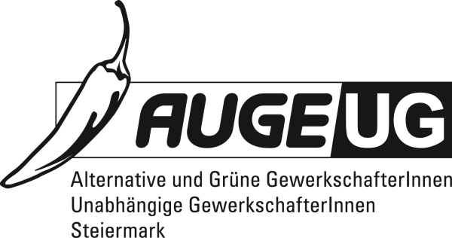

**Antrag 3**

an die 12. Vollversammlung vom 12.04.2018

der Kammer für Arbeiter und Angestellte für Steiermark

**Sicherung eines politisch unabhängigen ORF**

Wirtschaftliche und politische Unabhängigkeit von Medien ist eine wesentliche Grundvoraussetzung für die demokratische Willensbildung. Der ORF in seiner heutigen Form ist allein durch die Gebührenfinanzierung in der Lage, seinen öffentlich-rechtlichen Kernauftrag einer möglichst objektiven, qualitätsvollen und demokratiefördernden Information aller Bevölkerungsgruppen Österreichs zu erfüllen. Das Programmangebot ist dabei so zu gestalten, dass es einerseits dem Informationsbedarf aller in Österreich lebenden Menschen möglichst gerecht wird, andererseits Minder- und Mehrheiten im Sinne einer demokratischen Meinungsvielfalt berücksichtigt. Bildungsauftrag, Erhalt und Zugänglichkeit von Wissen im Sinne eines elektronischen Gedächtnisses Österreichs und der explizite Kultur- wie Kunstauftrag zeichnen den ORF heute aus. Nur durch eine von Staat und Markt unabhängige Finanzierung ist dies möglich.

**Die Vollversammlung der Kammer für Arbeiter und Angestellte für Steiermark fordert die Bundesregierung auf, alle Maßnahmen zu ergreifen, um weiterhin die politische und wirtschaftliche Unabhängigkeit des ORF zu gewährleisten. Jedem gesetzlichen oder politischen Vorhaben, das zu einer Einschränkung der Verpflichtung zu einer objektiven, qualitätsvollen und demokratiefördernden Information führen könnte, muss eine entschiedene Absage erteilt werden.**

Für die Fraktion der AUGE/UG

Ursula Niediek

Fraktionsvorsitzende Graz, den 5. 4. 2018